必修三练习卷
一、选择题（共25小题，每小题2分，满分50分）
1．下列属于人体内环境的是（ ）
A．肺泡腔内的气体 B．心室腔内的血浆
C．小肠腔内的消化液 D．膀胱腔内的尿液
2．下列叙述中，不正确的是（ ）
A．血浆成分渗出毛细血管就成为组织液
B．淋巴渗出毛细淋巴管壁就成为组织液
C．组织液渗入毛细淋巴管就成为淋巴
D．组织液渗入毛细血管就成为血浆
3．在人体内环境中可以发生的生化反应是（ ）
A．组织液中某些蛋白质的合成 B．丙酮酸的氧化分解
C．麦芽糖的水解 D．碳酸氢盐的形成
4．下列关于稳态的叙述，错误的是（ ）
A．稳态的主要调节机制是神经﹣体液﹣免疫调节
B．正常情况下内环境的各项理化指标都在一定范围内波动
C．稳态是机体通过消化、呼吸、循环和排泄系统共同维持的
D．体内多对缓冲物质对维持体液pH相对稳定具有重要作用
5．下列有关神经兴奋的叙述，正确的是（ ）
A．静息状态时神经元的细胞膜内外没有离子进出
B．突触间隙中的神经递质经主动运输穿过突触后膜而传递兴奋
C．神经纤维接受剌激产生的兴奋以电信号的形式传导
D．组织液中Na+浓度增大，则神经元的静息电位减小
6．下列有关突触的叙述中，正确的是（ ）
A．在光学显微镜下可以观察到突触的亚显微结构
B．突触小体可以与其他神经元的细胞体或树突等通过一定的方式形成突触
C．神经元的树突末梢经过多次分支，最后每个小枝末端膨大形成突触小体
D．前一个神经元的突触前膜和后一个神经元的突触后膜共同构成突触
7．科研人员分别给三只大白鼠注射了a，b，c三种激素后，观察到的相应现象如表：
注射的激素 | 生理反应
a | 低血糖，甚至昏迷
b | 促进蛋白质的合成，并使软骨生长明显
c | 使呼吸、心率加快，并使体内产热量增加
据此判断激素a，b，c的化学名称依次是（ ）
A．甲状腺激素、胰岛素、生长激素
B．胰高血糖素、生长激素、甲状腺激素
C．生长激素、胰岛素、甲状腺激素
D．胰岛素、生长激素、甲状腺激素
8．如图表示机体生命活动调节的途径，下列说法错误的是（ ）
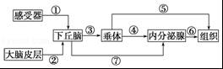

A．胰岛B细胞的分泌活动不受⑦过程调节
B．该图示可以说明神经系统可控制内分泌系统的活动
C．如果感受器、下丘脑、⑦和内分泌腺组成机体内的某一反射活动的反射弧，则效应器为图中的内分泌腺
D．如果图示中的内分泌腺为甲状腺，则⑥的增加可引起③和④的减少
9．图为人体体液免疫过程的示意图．当机体再次接触相同抗原时，a～d四种免疫细胞中，能迅速增殖分化的是（ ）
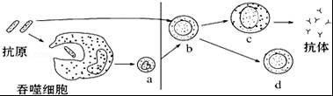

A．a B．b C．c D．d
10．根据所学知识判断，下列说法正确的是（ ）
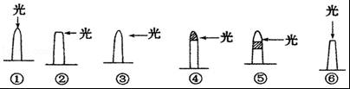

A．若探究胚芽鞘感光部位，应设置④⑤进行对照
B．若探究植物向光性的内因，应设置①③进行对照
C．若探究植物向光性的外因，应设置②③进行对照
D．图中向光弯曲生长的是①③⑤
11．下列有关植物激素调节的叙述，不正确的是（ ）
A．对大豆幼苗进行一段时间的单侧光照射后，幼苗会向光生长
B．生长素既能促进发芽，也能抑制发芽；既能防止落花落果，也能疏花疏果
C．植物体内，生长素只能由形态学上端向形态学下端运输
D．赤霉素与生长素对促进植物细胞生长有相似的效应
12．如图所示，在方形暗箱内放一盆幼苗，暗箱一侧开一小窗，固定光源在装置左侧，光可从窗口射入．把暗箱和花盆分别放在旋转器上匀速旋转，一周后幼苗生长情况分别是（ ）
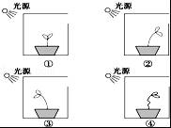
A．①④ B．②① C．③④ D．②③
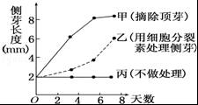
13．将甲、乙、丙三株大小相近的同种植物，分别处理如表，实验结果如图所示．根据图表判断，下列叙述正确的是（ ）
 | 甲 | 乙 | 丙
顶芽 | 摘除 | 保留 | 保留
细胞分裂素  （浸泡浓度） | 0mg/L | 2mg/L | 0mg/L

A．细胞分裂素可在一定程度上缓解顶端优势
B．顶芽的存在并不影响侧芽的生长
C．顶芽摘除后，侧芽生长停滞
D．细胞分裂素与侧芽的生长无关
14．如图表示某种兔迁入新的环境后种群增长速率随时间的变化曲线．第3年时用标志重捕法调查该兔种群的密度，第一次捕捉50只全部标记后释放，一个月后进行第二次捕捉，共捕获未标志的60只，标志的20只．估算该兔种群在这一环境中的K值是（ ）
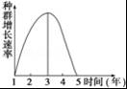
A．150只 B．200只 C．300只 D．大于300只
15．下列选项中，不属于对种群数量特征描述的是（ ）
A．2010年，宜昌市的人口出生率为7.17‰
B．蜜蜂等动物遇到敌害，常集群攻击
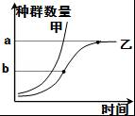
C．我国的人口将逐渐步入老龄化阶段
D．由于水葫芦的入侵，某湖泊中莲的死亡率比较高
16．如图为两种生物种群的生长曲线，以下说法错误的是（ ）
A．按甲曲线增长的种群无K值，无种内斗争，增长率始终不变
B．甲曲线的数学模型为Nt=N0λt，其中λ代表增长率
C．按乙曲线增长的种群到a点后种内斗争最为激烈，且增长速率为零
D．按乙曲线类型增长的不同种群在同一环境下，b点时的增长速率不同，但均为最大值
17．下列有关种群或群落的说法，正确的是（ ）
A．群落有空间结构，种群没有空间特征
B．群落的物种组成是区别不同群落的重要特征
C．在裸岩演替为森林的过程中，土壤中的有机物逐渐减少
D．种群密度能准确反映种群数量变化趋势
18．如图是生态系统能量流动的图解，有关叙述正确的是（ ）
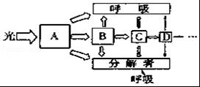
A．此图不能完整的表示出该生态系统的结构
B．流入该生态系统的总能量等于A、B、C、D的能量之和
C．信息传递仅发生在A、B、C、D之间
D．B营养级中的生物个体数目一定比A营养级中的少
19．下列有关生态系统组成成分的叙述，正确的（ ）
A．硝化细菌是自养生物，在生态系统中属于生产者
B．病毒是异养生物，在生态系统中属于分解者
C．蚯蚓是需氧生物，在生态系统中属于消费者
D．太阳光来源于地球以外，不属于生态系统的成分
20．如图表示生态系统四种成分之间的关系，以下相关叙述中正确的是（ ）
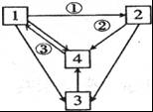
A．①代表光合作用，②代表细胞呼吸
B．1和2所包含的所有种群构成群落
C．3代表的一定是原核生物
D．4可以表示大气中的CO2
21．下列有关生态系统物质循环的叙述中，正确的是（ ）
A．物质循环发生在种群和无机环境之间
B．碳元素在生态系统内循环的主要形式是CO2和碳水化合物
C．物质循环与能量流动是两个相对独立的过程
D．生物圈在物质上不是一个自给自足的系统
22．下列关于生态系统中信息传递的叙述，正确的是（ ）
A．生态系统中的信息分为物理信息和化学信息两大类
B．植物生命活动过程产生的生物碱、有机酸等代谢产物就是化学信息
C．生态系统中的信息来源于生物群落中的各种生物
D．牧草生长旺盛时，为食草动物提供采食信息，这对食草动物有利，对牧草不利
23．下列对生态系统稳定性的理解不正确的是（ ）
A．生态系统的稳定性包括抵抗力稳定性和恢复力稳定性
B．抵抗力稳定性是指生态系统抵抗外界干扰并使自身的结构功能保持原状的能力
C．恢复力稳定性是由生态系统在遭到外界干扰因素的破坏以后恢复到原状的能力
D．对于一个生态系统来说，抵抗力稳定性越强则恢复力稳定性也会越强
24．下列哪项不是全球性生态环境问题（ ）
A．全球性气候变化、臭氧层破坏、酸雨
B．有害生物增加、转基因生物增多
C．水资源短缺、海洋污染
D．土地荒漠化、生物多样性锐减
25．生物多样性的保护越来越受到世界各国的高度重视，有关生物多样性的相关表述不正确的是（ ）
A．保护生物多样性就是在基因、物种和生态系统三个层次上采取保护措施
B．转基因生物可能会危害生物的多样性
C．改变和破坏生物的生存环境是造成生物多样性危机的主要原因
D．引进的外来物种会通过捕食或竞争排挤本地物种，但不会造成生物多样性危机

二、非选择题.
26．如图1是某反射相关结构示意图，图2是图1中某一结构的亚显微结构模式图；图3是人体部分生理过程示意图，m、n代表人体内不同激素．请分析回答：
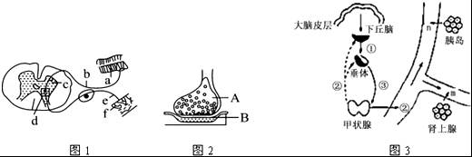
（1）图1中，当e上某点受到适当刺激后，兴奋部位的膜外的电位呈 ．
（2）图2表示的结构是 ．人缩手反射时，兴奋只能从A传到B，而不能由B传到A的原因是 ．
（3）图3中，如果人体内激素②水平升高，则耗氧量将 （填“增加”、“减少”或“不变”）．在寒冷环境中，②分泌量增加的同时 （填字母）的分泌量也增加，二种激素共同促进机体的新陈代谢，表现为协同作用．
27．图甲表示燕麦幼苗生长素浓度与作用的关系，图乙表示将一株燕麦幼苗水平放置，培养一段时间后的生长情况；图丙表示燕麦胚芽鞘．
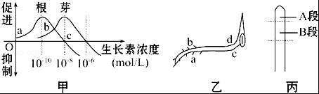
（1）图甲中，c点生长素浓度对根生长的效应是 ，对芽生长的效应是 ．
（2）图乙中b侧生长素浓度 （选填“大于”“小于”或“等于”）a侧，这是由于 作用引起的，a侧生长素对茎生长的效应是 ．
28．生态学家常常用面包虫进行各种种群生态学实验，它们的卵、幼虫、蛹和成虫都生活在面粉里．如图是两种具有捕食习性的面包虫（甲面包虫：实心点曲线；乙面包虫：空心点曲线）在不同环境下的生长情况．图1表示甲、乙面包虫生活在装有面粉的容器内；图2表示甲、乙面包虫生活在面粉中放入细玻璃管的容器内．
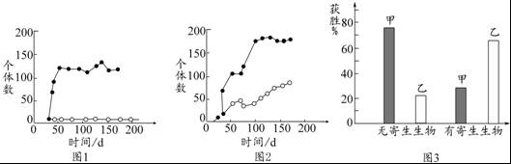
（1）由图1可知两种面包虫之间的关系是 ，在不改变外界环境的情况下甲面包虫占优势．在加入细玻璃管的情况下，两种面包虫可以共存．
（2）甲面包虫和乙面包虫放在一起的时候，不论异种还是同种产下的卵，都会遭到捕食．斜吻棘头虫是一种寄生在这两种面包虫上的原生生物．图3表示的是在没有寄生虫与有寄生虫的状况下，两种面包虫在实验中的表现．在有寄生生物的状况下，处于优势地位的是 （填“甲”或“乙”）面包虫．斜吻棘头虫在生态系统中的成分是 ．
（3）面粉中小动物丰富度的统计方法可采用 和 ．
29．如图是某农田生态系统的食物网示意图，请据如图回答相关问题．
（1）该食物网中至少存在 条食物链，蛇占有 营养级．
（2）对于该农田生态系统的组成成分而言，除图中所示成分外，还包括 ．
（3）如果大量捕蛇，鼠种群K值会 ，会引起农作物产量 （填“增加”或“减少”或“不变”）．
（4）如果各营养级之间的能量传递效率均为10%～20%，则蛇增重1kg，最多消耗绿色植物的量和最少消耗绿色植物的量分别为 、 ．
（5）在研究该土壤中的小动物类群丰富度时，常采用 法进行采集、调查土壤中小动物在该生态系统中的成分包括 ．
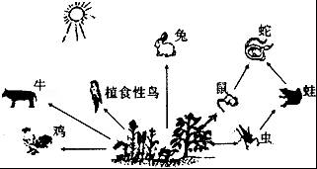

30．利用生态系统中物质循环和能量流动的原理，走可持续发展道路是人类的必然选择｡如图是某人工鱼塘生态系统能量流动图解[能量单位为：J/（cm2•a）]｡请回答：
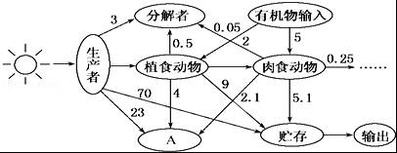
（1）生态系统的结构包括 ｡
（2）图中A代表 ．
（3）该生态系统中生产者固定的总能量是 J/（cm2•a），其中第一营养级到第二营养级的传递效率约为 ｡
（4）若用如图表示森林生态系统，则流经该系统的总能量会远大于人工鱼塘生态系统，出现这种现象的主要原因是森林生态系统中 ．

